一、 工程概况 2
二、 编制依据 2
三、 净化空调工程专项施工方案 4
1、 净化空调工程流程图 4
2、 风管及部件的制作及安装 5
3、 风管及部件保温 12
4、 空调机组安装 12
5、 空调系统调试 13
四、 通风空调技术措施及质量空调 19
五、 安全施工保证措施 20

一、工程概况
（1） 工程名称：援刚果（金）加丹加省综合医院项目
（2） 建设单位：商务部国际经济合作事务局
（3） 管理单位：中国中元国际工程有限公司
（4） 总承包单位：江苏南通三建集团股份有限公司
（5） 空调系统内容：

2#医技楼二层设置3间III级手术室， 洁净手术室每间设一个净化空调系统。III 级手术室送风量按照22次/h计算，气流 组织为手术室专用送风单元集中上送，双 侧连续单层竖向百叶下回。手术部洁净走 廊及辅助用房按III级洁净辅助用房设计， 设一个净化空调系统，送风量为13次/小 时，气流组织为高效送风口均匀上送，单层百叶上回。手术部清洁走廊按IV级洁净辅助 用房设计，设一个净化空调系统，送风量为10次/小时，气流组织为高效送风口均匀上送， 单层竖向百叶下回。全空气净化空调系统空气处理过程：新回风混合后，空气经过变频风 机段、中效过滤段、直膨段、电加热段、电极加湿段、送风段进行空气的热、湿及过滤处 理后通过室内的带高效过滤的手术室专用送风装置或高效过滤送风口送入室内。净化新风 系统在混合以前经过粗、中、亚高效三级过滤；回风口均配中效过滤器。所有设净化空调 系统的房间均设排风机，排风机后均设高中效过滤器，排风口均配中效过滤器。洁净手术 部采用直膨式医用净化空调机组，净化空调机组放置于设备层内，室外机置于屋顶上。直膨 式医用净化空调机组采用电极加湿。本工程不设楼控系统，各净化单元均自带配电箱及自 动控制系统。
二、编制依据
（1）本方案根据援刚果（金）加丹加省综合医院项目医疗图纸、合同、施工组织设计以 及相关国家规范标准进行编制。
（2）主要规范
《医院洁净手术部建筑技术规范》
GB50333-2013
GB50243-2012
GB50591-2010
GB51039-2014
《通风与空调工程施工质量验收规范》
《洁净室施工及验收规范》
《综合医院建筑设计规范》
净化空调系统表
系统  编号 | 系统风量 (m3/h) | 新风量 (m3/h) | 机外余 压 | 排风量 (m3/h) | 服务对象 | 安装 地点
KJ-J-1 | 3500 | 1000 | 700 | 400 | 1# III级手术  室 | 设备层
KJ-J-2 | 2400 | 800 | 700 | 400 | 2# III级手术  室 | 设备层
KJ-J-3 | 2400 | 800 | 700 | 400 | 3# III级手术  室 | 设备层
KJ-J-4 | 1200 | 400 | 700 | 200 | 清洁走廊 | 设备层
KJ-J-5 | 6500 | 1500 | 700 | 600 | 洁净走廊+ 辅房 | 设备层

三、净化空调工程专项施工方案
1、净化空调工程流程图
图中有▲者为关键工序
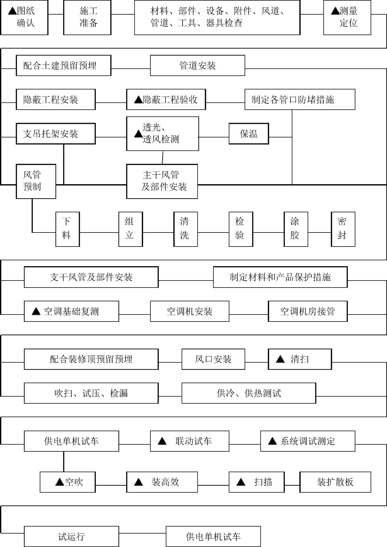

2、风管及部件的制作及安装
金属风管加工制作的工艺流程如下:
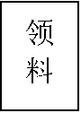
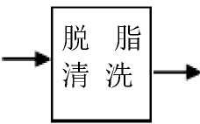
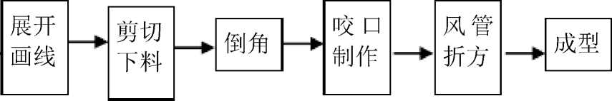
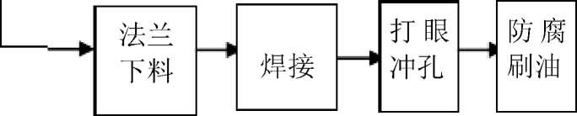
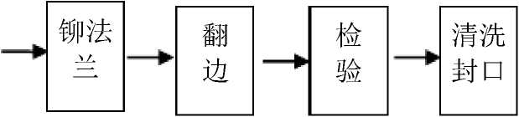
洁净空调区室内设计参数表
房间名称 | 换气次数 （次/时） | 干球温 度（C） | 相对湿 度（%） | 最小新风量 m3/h.m2 （次/ 时） | 正压 差Pa | 噪声 dB(A)
111级手术室 | 22 | 24 | 50 | 20 | 10 | <49
洁净走廊 | 8 | 26 | <60 | (2) | 10 | <52
洁净辅助房间 | 13 | 26 | <60 | (2) | 10 | <52
清洁走廊 | 10 | 26 | <60 | (2) | 10 | <52
注：1.手术室正压差为与相邻的低级别洁净区压差。

2.洁净走廊、洁净辅助房间与清洁走廊正压差为与相邻的非洁净区压差。

2.1制作材料
制作风管的镀锌钢管的规格性能和厚度等应符合设计和现行国家产品标准的规定。
镀锌钢板风管板材厚度（mm）
类别 风管直径「、 或长边尺寸b、 | 圆形风管 | 矩形风管 |  | 除尘系统 风管
类别 风管直径「、 或长边尺寸b、 | 圆形风管 | 中低 压系统 | 高压  系统 | 除尘系统 风管
D(d)W320 | 0.5 | 0.5 | 0.75 | 1.5
320<D(d)W320 | 0.60 | 0.60 | 0.75 | 1.5
450<D(d)W630 | 0.75 | 0.6 | 0.75 | 2.0
630<D(d)W1000 | 0.75 | 0.75 | 1.0 | 2.0
1000<D(d)W1250 | 1.0 | 1.0 | 1.0 | 2.0
1250<D(d)W2000 | 1.2 | 1.0 | 1.2 | 按设计

风管法兰及螺栓规格也应符合规范。法兰、螺栓材质应与风管材质相适应。
矩形风管法兰及螺栓规格（mm）
风管长边尺寸b | 法兰材料规格（角钢） | 螺栓规格
bW630 | 25X3 | M6
630<D(d)W1500 | 30X3 | M8
1500<D(d)W2500 | 40X4 | M8
2.2风管制作
板材在制作前应先将灰尘擦洗干净，再用无腐蚀性的洗涤剂将油脂清除，然后用自来 水冲洗干净，擦干。划线的基本方式是：直角线、垂直平分线、平行线、角平分线、直线 等分、圆等分等。展开方法宜采用平行线法、放射线法和三角线法。根据大样图和风管不 同的几何形状与规格，分别划线展开，并进行剪切。下料后在轧口之前，板材必须倒角。 制作金属风管、板材的拼接咬口和圆形风口的闭合咬口，可采用单咬口，矩形风管或配件， 可采用转角咬口，上述咬口缝处必须涂密封胶。
风管与角钢法兰连接采用翻边铆接，铆接部位在法兰的外侧，铆钉规格、铆钉尺寸见 下表：
圆、矩形风管法兰铆钉规格及铆钉尺寸（mm）
类型 | 风管规格 | 铆孔尺寸 | 铆钉规格
方法兰 | 120~630 | 中4.5 | ①4X8
方法兰 | 800~2000 | 中5.5 | 中5X10
圆法兰 | 200~500 | 中4.5 | ①4X8
圆法兰 | 530~2000 | 中5.5 | 中5X10

方、矩形法兰由四根角钢焊接而成，划线下料时应注意使焊成后的法兰内径不能小于 风管的外径，允许偏差为+2mm，用切割机按线切断，下料调直后放在冲床上冲击铆钉孔或 螺栓孔，钻孔直径应比连接螺栓直径大2mm，冲孔后的角钢放在焊接平台上进行焊接，焊 接时按各规格模具卡紧。风管与法兰铆接前进行质量检查，合格后将法兰套在风管上，管 端留出6mm以上翻边量，管折方线与法兰平面应垂直。用铆钉将风管与法兰铆固，并留出 四周翻边，翻边应平整，不应遮住螺孔，四角应铲平，不应留出豁口，以免漏风，四角裂 口及各铆钉均应涂密封胶。风管内表面必须平整光滑，风管加强框或加强筋，不得设在风 管内，不得采用凸棱方法加强风管，以避免在风管内积尘；加固得方法一般在风管外面铆 角钢框，角钢规格与法兰相同，铆钉周围应涂密封胶以防漏气产尘。风管长边尺寸大于或 等于800mm，其管段在1.2米以上均要加固。风管与小部件（风嘴、短支管等）连接处要 严密，缝隙处应采用密封胶堵严以免漏风。

2.2.1制作质量要求
风管所用的螺栓、螺母、垫圈、铆钉均应采用与管材性能相匹配的、不会产生电化学 腐蚀的材料，或采用镀锌或其他防腐措施，并不得采用抽芯铆钉。矩形风管边长小于或等 于900mm时，底面板不应有拼接缝；大于900mm时，不应有横向拼接缝。风管的咬缝必须 紧密，咬缝宽度应均匀，无孔洞，半咬口或胀裂等缺陷。直管纵向咬缝应错开，交错距离 不得小于50mm，不得有十字形拼接缝。空气洁净度等级为1〜5级的净化空调系统风管不 得采用按扣式咬口。风管的咬口缝、铆钉孔及翻边的四个角，必须用对金属不腐蚀，流动 性好，固块好，富于弹性及遇到潮湿不易脱落的密封胶进行密封。风管外观质量应达到折 角平直，圆弧均匀，二端面平行，无明显翘角，表面凹凸不大于10mm。风管法兰孔间距应 符合设计要求和施工规范的规定，焊接应牢固，焊缝处不设置螺孔，螺孔具备互换性。风 管加固应牢固可靠、整齐、间距适宜，均匀对称。风管与法兰制作尺寸允许偏差见下表。
风管与法兰制作尺寸允许偏差（mm）
项目 | 项目 |  | 允许偏差 | 检验方法
1 | 中W300 | 0,-1

圆形风  管外径 |  | 用尺量互成90度的  直径
圆形风  管外径 |  | 中＞300 | 0,-2
2 | 矩形风  管大边 | 中W300 | 0,-1 | 尺量检查
2 | 矩形风  管大边 | 中＞300 | 0,-2 | 尺量检查
3 | 圆形法兰直径 |  | + 1〜-3 | 用尺量互成90度的  直径
4 | 矩形法兰边长 |  | + 1〜-3 | 尺量四边
5 | 矩形法兰两对角线之差 |  | 3 | 尺量检查
6 | 法兰平整度 |  | 2 | 法兰放在平台上用塞 尺
7 | 法兰焊缝对接处的平整度 |  | 1 | 法兰放在平台上用塞 尺

2.3风管的安装
对净化空调风管系统的安装，应在建筑物内部安装部位的地面做好，在墙面已抹灰完 毕，室内无灰尘飞扬，或有防尘措施的条件下进行。对安装使用的工具应彻底清除灰尘， 施工人员需穿干净的工作服及鞋进行施工。检查现场结构预留洞的位置、尺寸是否符合图 纸要求，预留的孔洞应比风管实际截面尺寸大100mm。按照设计图纸并参照土建基准确定 风管的标高位置并放线。

2.3.1施工工艺
风管吊装应根据施工现场情况而定。风管可以在地面连成一定的长度，然后采用吊装 的方法就位（整体吊装）；也可以一节一节放在支架上逐节连接（分节吊装），一般安装顺 序是先干管后支管。竖风管的安装一般由下至上进行。
起吊时，当风管离地200〜300mm时，应停止起吊，仔细检查倒链或滑轮受力点和捆绑 风管的绳索、绳扣是否牢靠，风管的重心是否正确。确认无误后，在继续起吊。

2.3.2支、托吊架制作安装方法
按照风管系统所在的空间位置，确定风管支、托吊架的形式，按照《采暖与通风设计》 手册的用料规格和做法制作，吊杆采用丝杆，扁铁用于制作抱箍。除锈后刷防锈漆一道。
吊杆应平直，不得扭曲，螺纹应完整、光洁。吊杆连接可采用螺纹连接或焊接连接。 螺纹连接任一端的连接螺纹均应长于吊杆直径，并有防松动措施；焊接连接宜采用搭接， 搭接长度不小于吊杆直径的6倍，并与两侧焊接。
风管吊架的露出部分应考虑调节余地，且不得大于30mm。保温风管的长边尺寸大于或 等于1250mm，应配带两个螺母。风管支、吊架的吊点均采用预膨胀螺栓法安装形式。
按风管的中心线找出吊杆敷设位置，单吊杆在风管的中心线上，双吊杆可以按横担的
以上内容仅为本文档的试下载部分，为可阅读页数的一半内容。如要下载或阅读全文，请访问：https://d.book118.com/967054051061006051

